**Практическая работа № 1. Сетевые утилиты**

**7.2.1. Цель и задачи работы**

Целью работы является ознакомление с функциональными возможностями сетевых утилит операционной системы Windows.

В результате работы студент будет уметь определять характеристики TCP/IP-сети, тестировать соединения компьютеров в сети, использовать сетевые утилиты при отладке приложений.

**7.2.2. Теоретические сведения**

Теоретические сведения необходимые для выполнения практической работы изложены во второй главе этого пособия. В качестве дополнительной литературы рекомендуются источники [5, 6, 7, 10].

**7.2.3. Утилита ipconfig**

**Задание 1**.Получите справку о параметрах утилиты **ipconfig.**

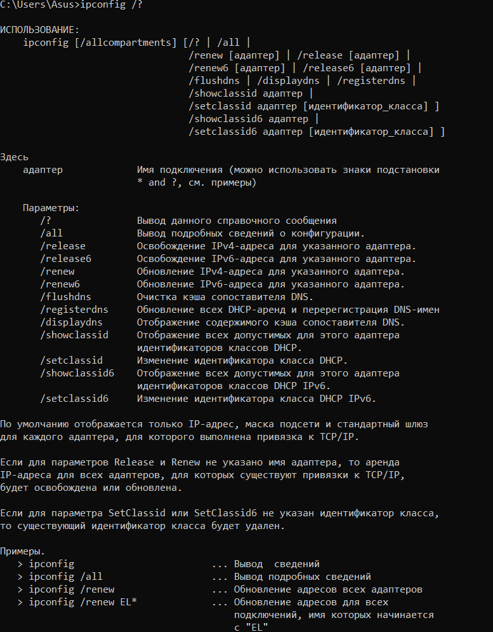

Рисунок 1 – Справка о параметрах утилиты ipconfig.

**Задание 2**.Получите короткий отчет утилиты исследуйте его**.**

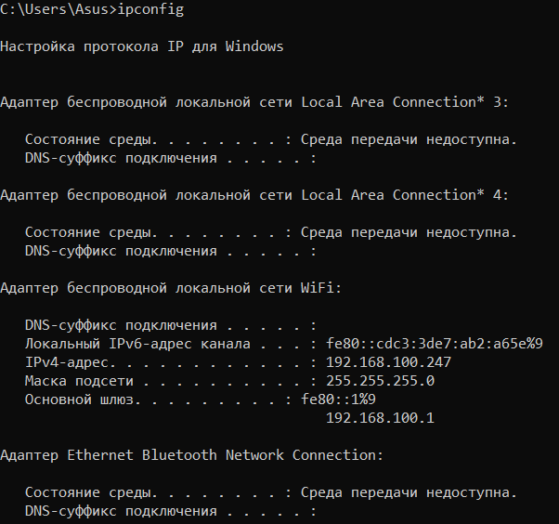

Рисунок 2 – Короткий отчёт утилиты.

**Задание 3.** Получите полный отчет утилиты**.** Выпишите символическое имя хоста, IP-адрес, маску подсети, MAC-адрес адаптера.

Имя хоста: LAPTOP-5FEF06FG.

IP-адрес: 192.168.100.247(Основной).

Маска подсети: 255.255.255.0.

MAC-адрес адаптера: 38-00-25-31-95-D4.

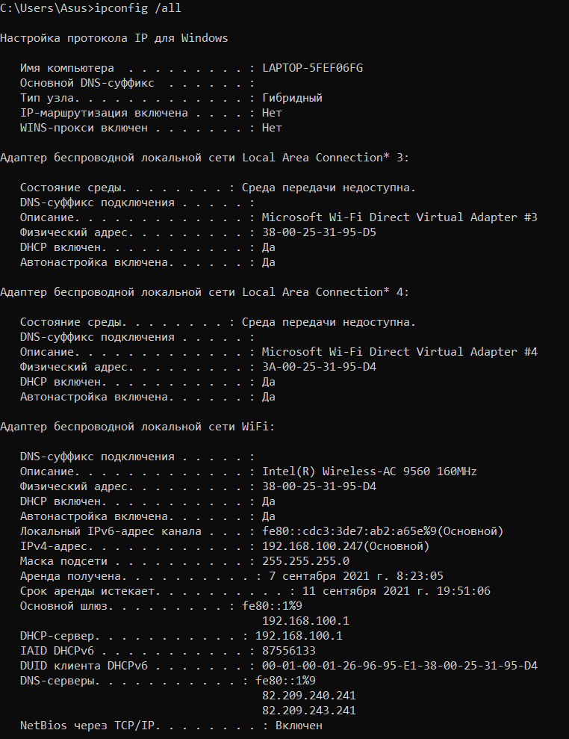

Рисунок 3 – Полный отчёт утилиты ipconfig.

**Задание 4.** Определите, к какому классу адресов относится выписанный IP-адрес; вычислите максимальное количество хостов, которое может быть в подсети и укажите диапазон их адресов; определите код производителя сетевого адаптера.

IP-адрес: 192.168.100.247.

Класс адресов: С.

Максимальное количество хостов: 254.

Диапазон адресов: 192.168.100.1 – 192.168.100.254.

Код производителя сетевого адаптера: Intel Corporate 38-00-25

**7.2.4. Утилита hostname**

**Задание 5.** Определите имя NetBIOS-имя компьютера с помощью утилиты **hostname**. Сравните его с именем, полученным с помощью утилиты **ipconfig**.



Рисунок 4 – Имя хоста, полученное при помощи утилиты hostname.

**7.2.5. Утилита ping**

**Задание 6.** Получите справку о параметрах утилиты **ping.**

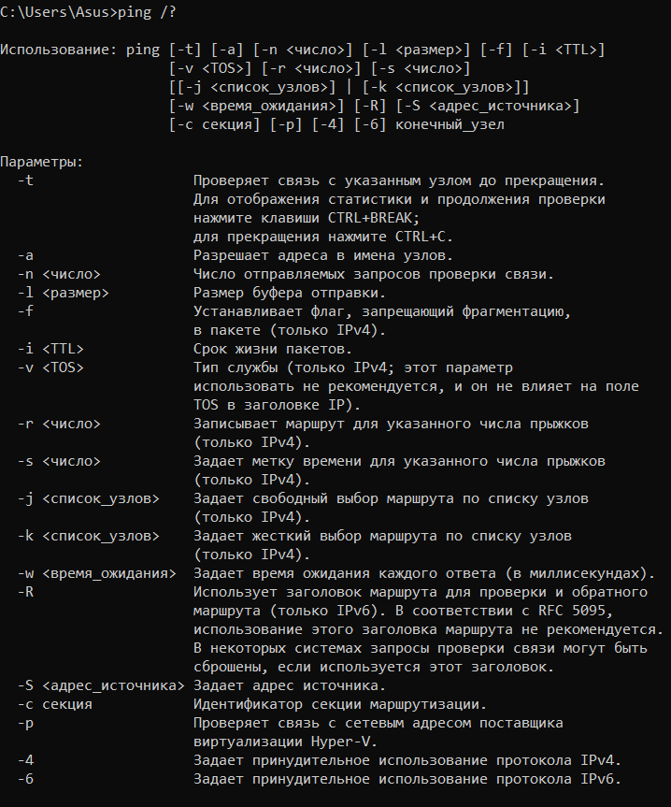

Рисунок 5 – Справка о параметрах утилиты ping.

**Задание 7.** С помощью **ping** проверьте работоспособность интерфейса внутренней петли компьютера.

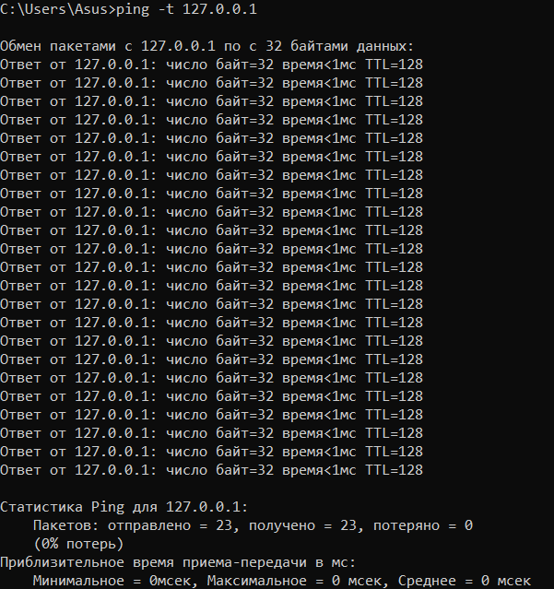

Рисунок 6 – Проверка работоспособности при помощи утилиты ping.

**Задание 8.** С помощью утилиты **ping** проверьте доступность интерфейса какого-нибудь компьютера в локальной сети, указав в качестве параметров его IP-адрес.

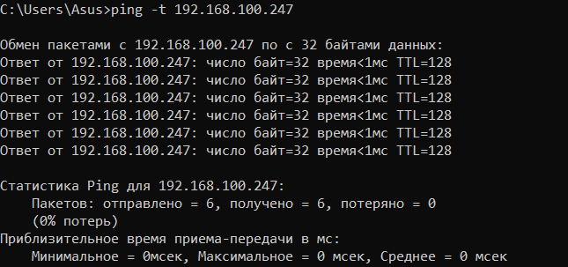

Рисунок 7 – Проверка работоспособности при помощи утилиты ping и IP-адреса.

**Задание 9.** С помощью утилиты **ping** проверьте доступность интерфейса какого-нибудь компьютера в локальной сети, указав в качестве параметров символическое имя хоста.

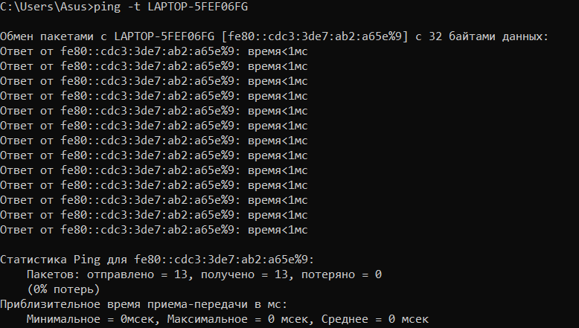

Рисунок 8 – Проверка работоспособности при помощи утилиты ping и имени хоста.

**Задание 10.** С помощью утилиты **ping** проверьте доступность интерфейса какого-нибудь компьютера в локальной сети, указав в качестве параметров символическое имя хоста и увеличив размер буфера отправки до 1000 байт.

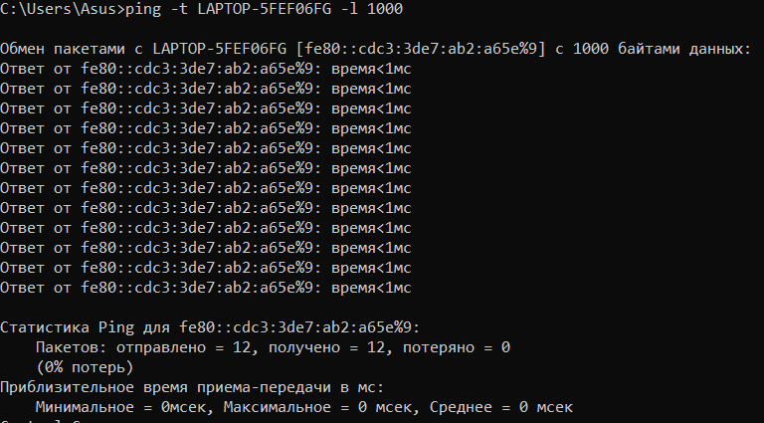

Рисунок 9 - Проверка работоспособности при помощи утилиты ping и увеличив размер буфера отправки.

**Задание 11.** С помощью утилиты **ping** проверьте доступность интерфейса какого-нибудь компьютера в локальной сети, указав в качестве параметров его IP-адрес и установив количество отправляемых запросов равное 17.

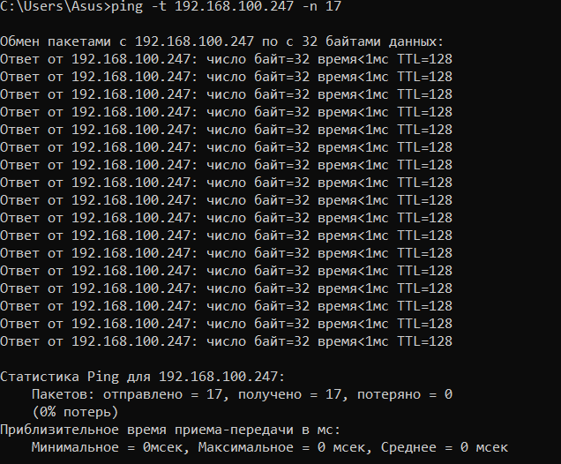

Рисунок 10 – Утилита ping с установленным количеством запросов.

**7.2.5. Утилита tracert**

**Задание 12.** Получите справку о параметрах утилиты **tracert**.

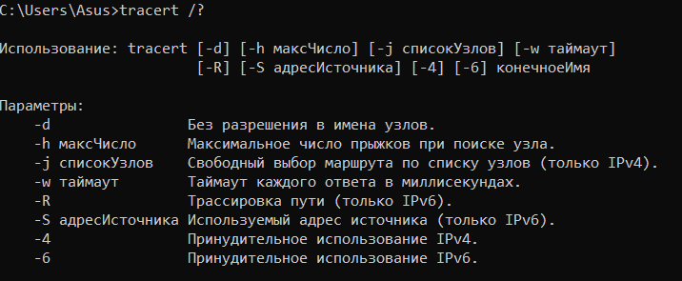

Рисунок 11 – Справка о параметрах утилиты tracert.

**Задание 13.** С помощью утилиты **tracert** определите маршрут хоста самого к себе (интерфейс внутренней петли).

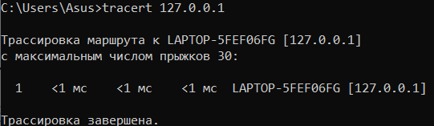

Рисунок 12 – Маршрут хоста самого к себе.

**Задание 14.** С помощью утилиты **tracert** определите маршрут к хосту в локальной сети. Определите количество прыжков в полученном маршруте.



Рисунок 13 – Маршрут к хосту с количеством прыжков.

**7.2.6. Утилита route**

**Задание 15.** Получите справку о параметрах утилиты **route**.

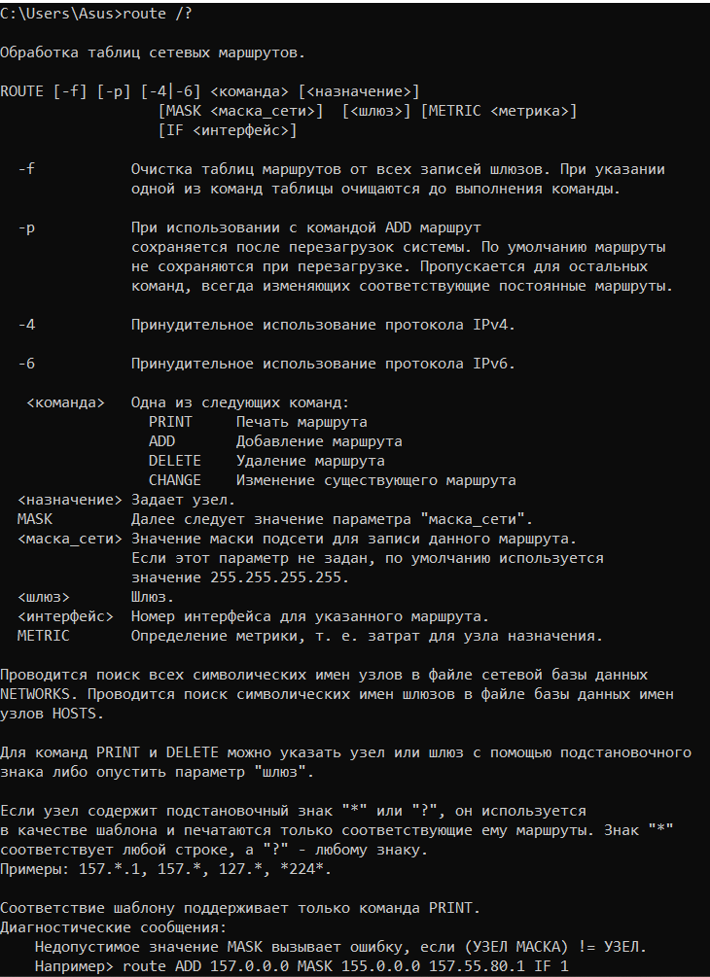

Рисунок 14 – Справка о параметрах утилиты route.

**Задание 16.** Распечатайте на экран монитора таблицу активных маршрутов компьютера. Исследуйте полученный отчет. Определите строки таблицы, соответствующие интерфейсу внутренней петли и широковещательным адресам. Определите IP-адреса шлюзов.

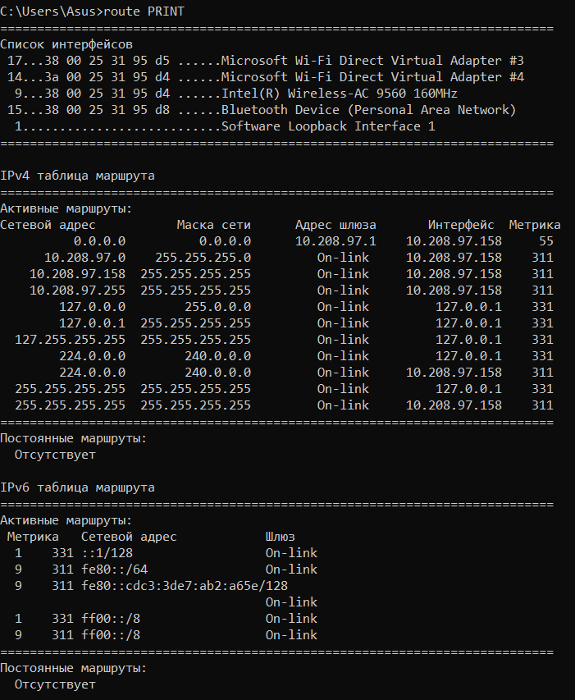

Рисунок 15 – Таблицы активных маршрутов.

**7.2.7. Утилита arp**

**Задание 17.** Получите справку о параметрах утилиты **arp**.

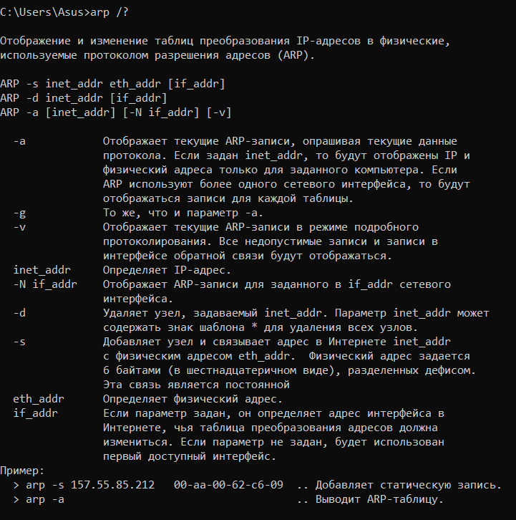

Рисунок 16 – Справка о параметрах утилиты arp.

**Задание 18.** Распечатайте на экран монитора arp-таблицу. Исследуйте полученный отчет. Определите хосты, которым соответствуют строки arp-таблицы. Определите IP-адрес, которого нет в arp-таблице, но есть в локальной сети. Выполните утилиту pingв адрес этого хоста. Распечатайте снова arp-таблицу и объясните произошедшие изменения. Определите MAC-адреса двух хостов с ближайшими IP-адресами.

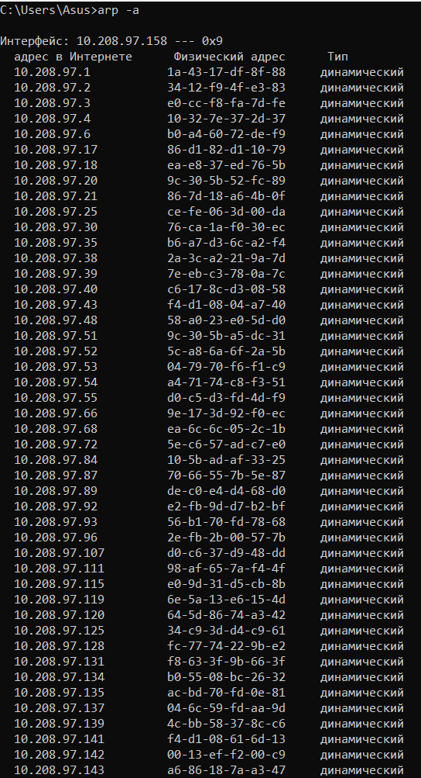

Рисунок 17 – arp-таблица.

**7.2.8. Утилита nslookup**

**Задание 19. З**апустите утилиту **nslookup** в диалоговом режиме и наберите команду **help**. Ознакомьтесь с полученным отчетом, отражающим возможности утилиты **nslookup**.

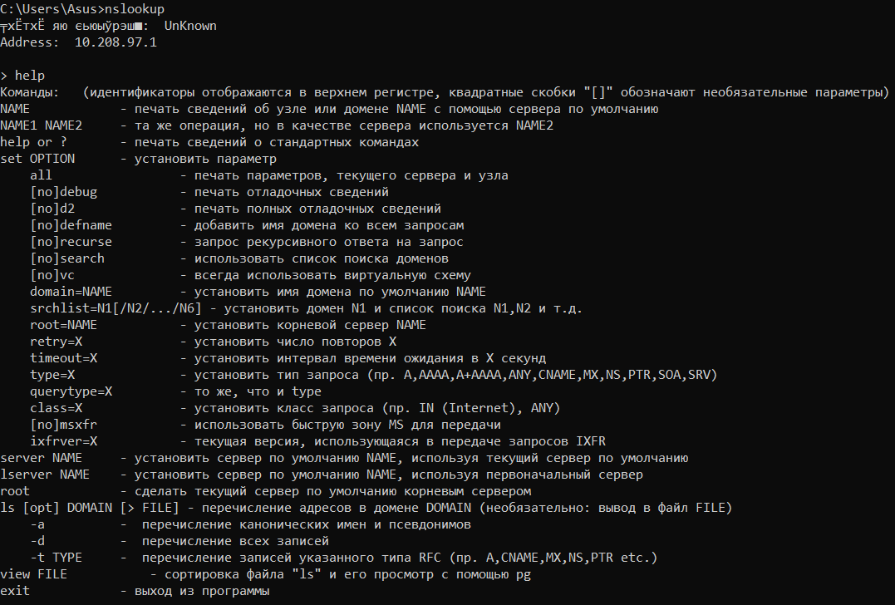

Рисунок 18 – Справка о возможностях утилиты nslookup.

**Задание 20. З**апустите утилиту **nslookup** в диалоговом режиме. Определите имя и IP-адрес хоста, на котором установлен DNS-сервер по умолчанию. Определите IP-адреса хостов по их именам (имена хостов выдаст преподаватель).

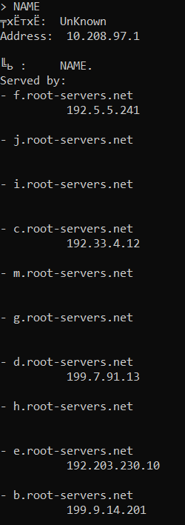

Рисунок 19 – Имя сервера с помощью утилиты nslookup.

**7.2.9. Утилита netstat**

**Задание 21.** Получите справку о параметрах утилиты **netstat**.

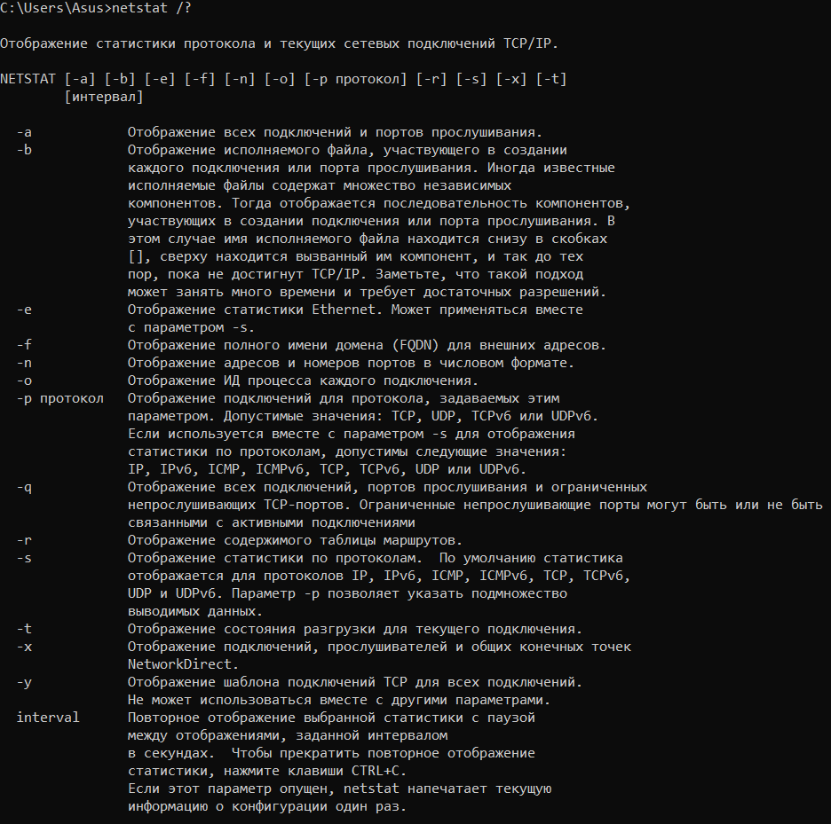

Рисунок 20 – Справка о параметрах утилиты netstat.

**Задание 22.** Запустите утилиту netstat **-a** для отображения всех подключений и ожидающих портов. Исследуйте отчет. Выясните, какие из известных служб прослушивают порты. С какими из этих портов поддерживается внешнее соединение и по какому протоколу? Определите имена хостов и номера портов внешних соединений.

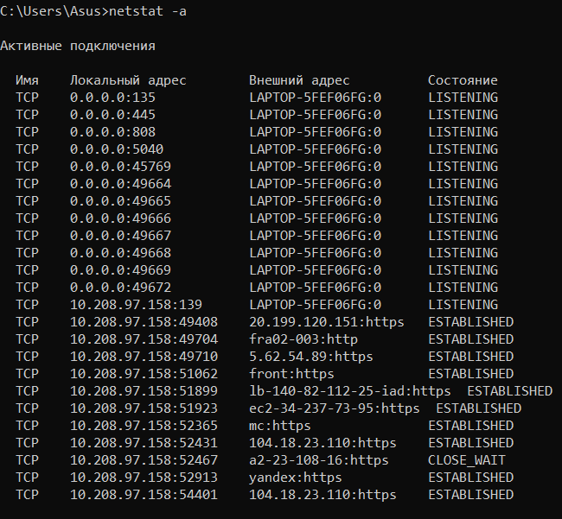

Рисунок 21 – Все подключения и ожидающие порты.

**Задание 23.** Запустите утилиту netstat **-b** для отображения исполняемых файлов участвующих в создании подключений. Определите исполняемые файлы служб, прослушивающих порты, идентификаторы процессов операционной системы.

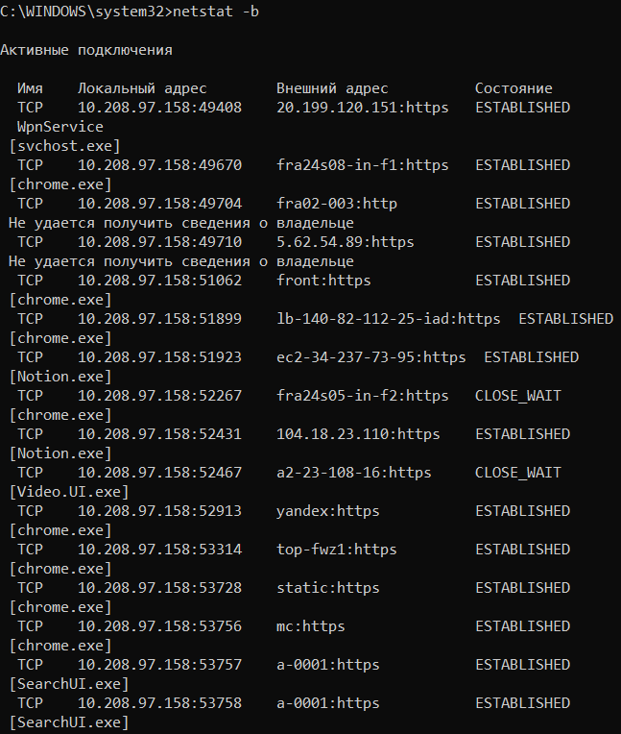

Рисунок 22 – netstat -b.

**Задание 24.** Запустите утилиту netstat **-ab**. Исследуйте полученный отчет. Для формирования файла отчета утилиты, перенаправьте вывод утилиты в файл с помощью команды: netstat **-ab > c:\report.txt.** Проконтролируйте наличие отчета в файле.

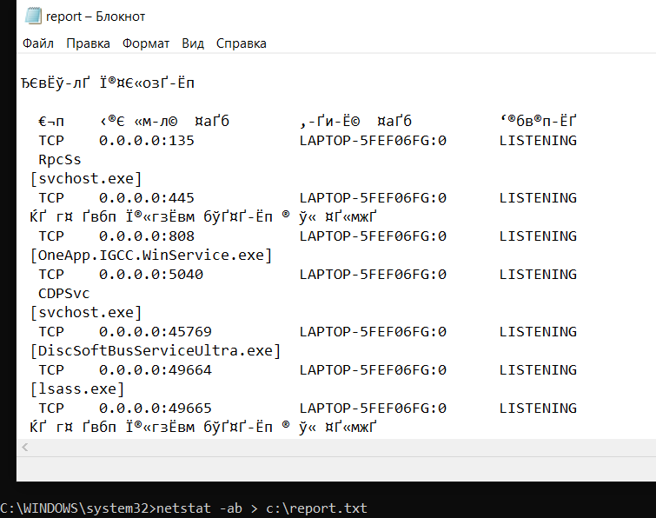

Рисунок 23 – Отчёт в файле report.txt.

**7.2.9. Утилита nbstat**

**Задание 25.** Получите справку о параметрах утилиты **nbtstat**.

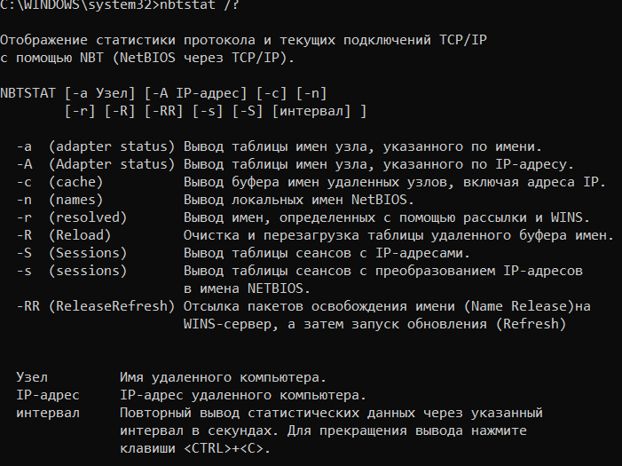

Рисунок 24 – Справка о параметрах утилиты nbtstat.

**7.2.9. Утилита net**

**Задание 26.** Получите справку о параметрах утилиты **net**. Получите справку по отдельным командам утилиты с помощью команды **help.** Получите статистику рабочей станции и сервера компьютера с помощью команды **statistics**.Перешлите сообщение на соседний компьютер с помощью команды **send**. Получите список пользователей компьютера с помощью команды **user**.

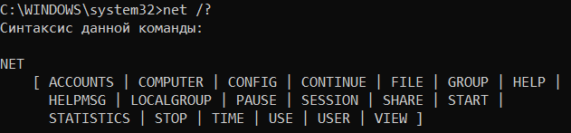

Рисунок 25 – Справка о параметрах утилиты net.

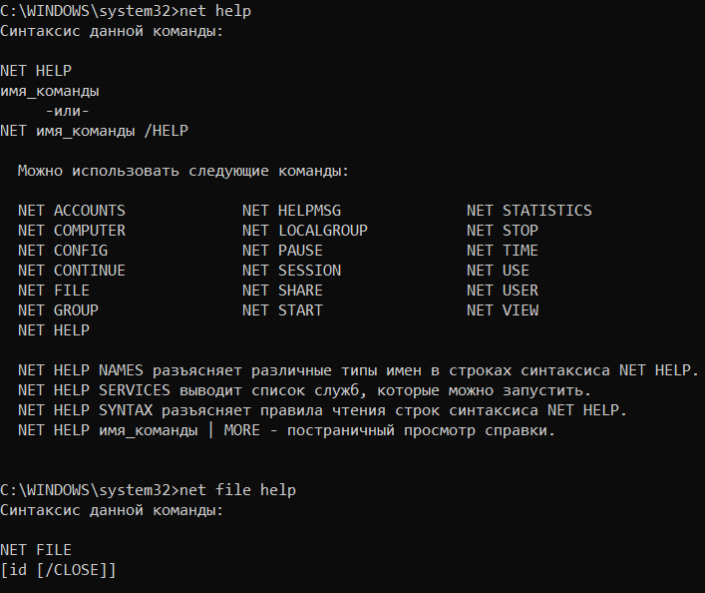

Рисунок 26 – Использование команды help утилиты net.

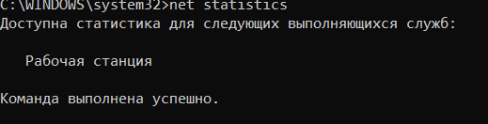

Рисунок 27 – Использование команды statistics утилиты net.

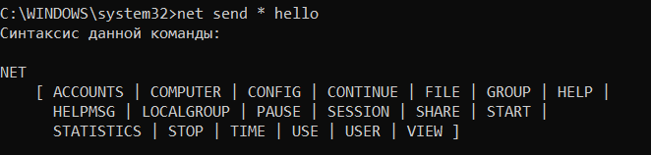

Рисунок 28 – Использование команды send утилиты net.

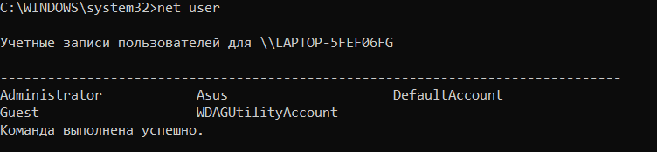

Рисунок 29 – Список пользователей хоста.